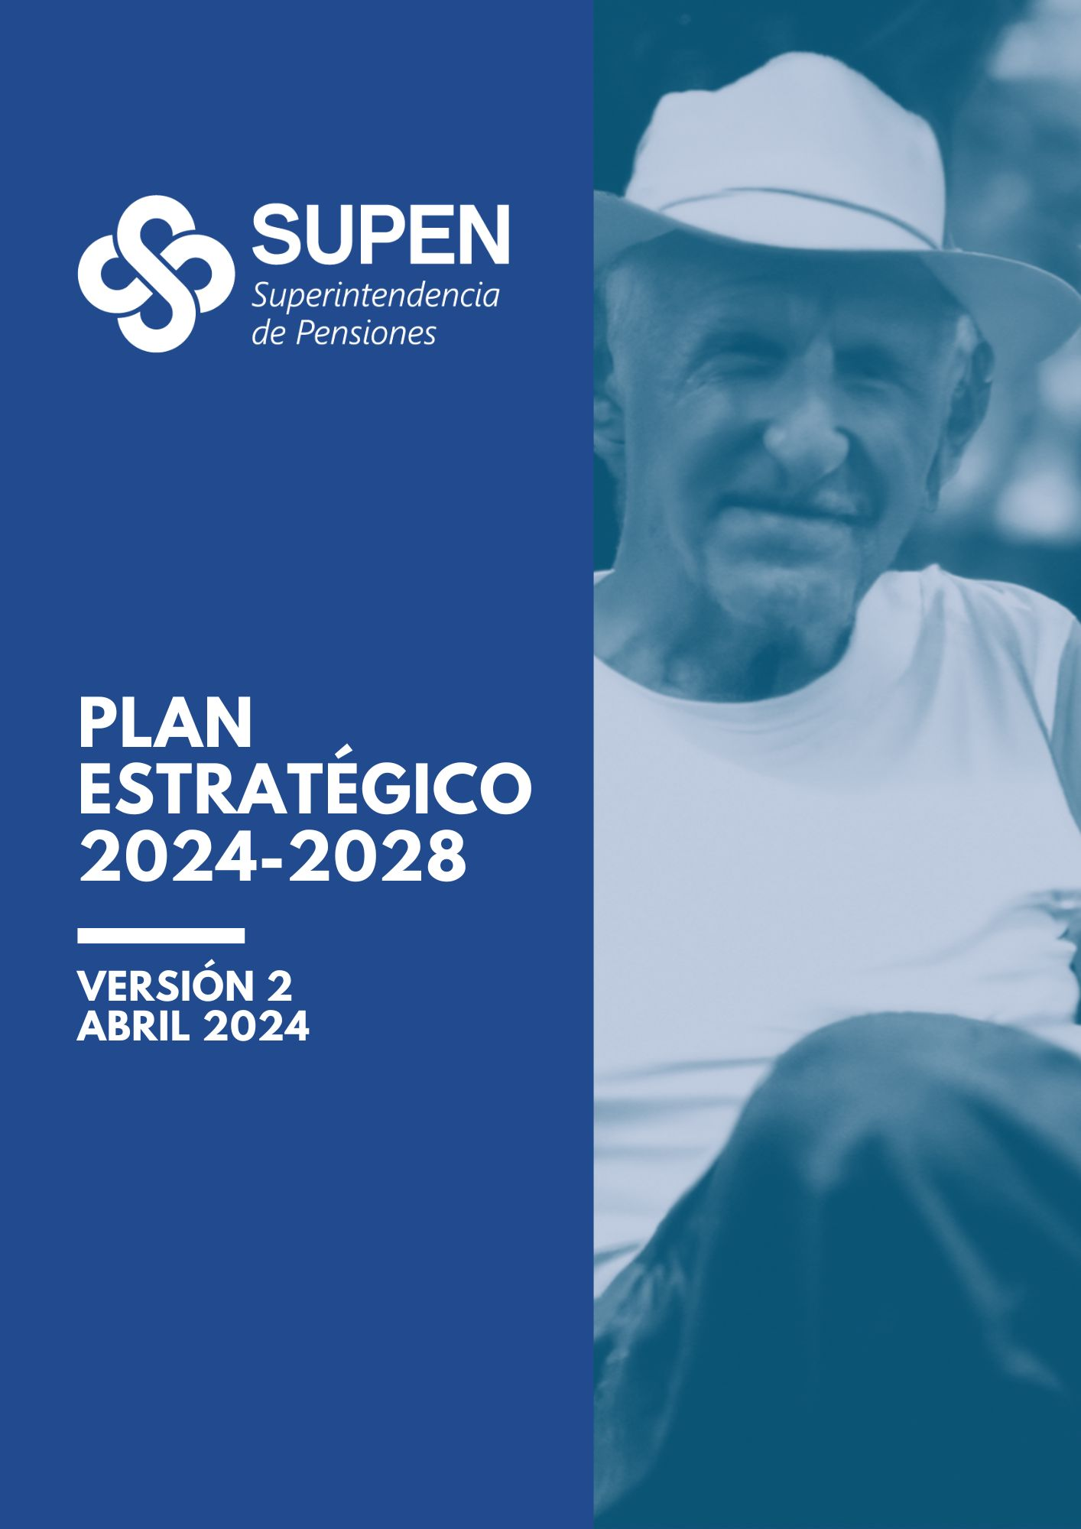
Versión 2
Abril, 2024


Contenido
1. Introducción 3
2. Antecedentes 4
3. Generalidades de la SUPEN 5
4. FODA 7
5. Marco Estratégico 9
6. Proyectos y Actividades 11

Introducción

El sistema costarricense de pensiones se enfrenta actualmente a desafíos significativos que requieren la implementación de soluciones innovadoras y efectivas. En un contexto marcado por el envejecimiento de la población y los cambios demográficos, es crucial abordar los problemas que enfrenta este sistema para garantizar la sostenibilidad financiera y la protección adecuada de los jubilados.
En este plan estratégico, la Superintendencia de Pensiones (SUPEN), propone en el marco de sus facultades legales, una serie de medidas desde el ambito de la supervisión y regulación, para enfrentar los desafíos que afectan al sistema de pensiones. El objetivo de este plan es desarrollar soluciones creativas que aborden de manera integral la protección de los derechos de los trabajadores, de cara a generar las mejores condiciones posibles para la vejez.
Es fundamental reconocer que abordar los desafíos del sistema de pensiones requiere una visión a largo plazo y la implementación de medidas sólidas y sostenibles. Solo a través de un enfoque integral se puede garantizar la seguridad financiera de las generaciones futuras y promover la confianza en el sistema de pensiones.
Si bien este plan es liderado por el supervisor, se reconoce que su éxito en mucho estará influido por una serie de aliados (gestores de pensiones, diputados, trabajadores, patronos), quienes tendrán un importante quehacer en los proyectos que a continuación se describirán.
Este es un plan de cinco años plazo, para el cual, al final de su ejecución se pretende tener no sólo un sistema de pensiones sólido, sino además, que se hayan sembrado las bases para que pueda mantenerse así a lo largo de los años por venir.

Antecedentes

La Superintendencia de Pensiones fue creada por la Ley del Régimen Privado de Pensiones Complementarias, No. 7523 del 7 de julio de 1995, como un órgano de desconcentración máxima, con personalidad y capacidad jurídicas instrumentales y adscrito al Banco Central de Costa Rica. Inició sus funciones en agosto de 1996.
De acuerdo con el texto original del artículo 33 de esa Ley, correspondía a la SUPEN regular y fiscalizar el Régimen de Pensiones, no obstante, las funciones asignadas a este órgano en el artículo 35 de dicho cuerpo normativo circunscribían su competencia a autorizar y fiscalizar el funcionamiento de las operadoras de planes de pensiones complementarias creadas con el objeto de administrar planes privados de pensiones complementarias.
En febrero de 2000, con la aprobación de la Ley de Protección al Trabajador, No. 7983, el ámbito de acción de la SUPEN varió considerablemente. Quedaron bajo la supervisión de la SUPEN los regímenes básicos de pensiones, tanto el Régimen de Invalidez, Vejez y Muerte (IVM) de la Caja Costarricense de Seguro Social (CCSS) como los regímenes sustitutos de este (Régimen de Pensiones y Jubilaciones del Magisterio Nacional, Régimen de Pensiones y Jubilaciones del Poder Judicial, Régimen de Pensiones con cargo al Presupuesto Nacional y Régimen de Pensiones y Jubilaciones del Benemérito Cuerpo de Bomberos) y los fondos complementarios de pensiones creados por leyes especiales o convenciones colectivas.
Por otra parte, a la SUPEN le fue encargada la regulación y supervisión de los nuevos regímenes que creó la Ley de Protección al Trabajador, a saber, el Régimen Obligatorio de Pensiones Complementarias y el Régimen Voluntario de Pensiones Complementarias, ambos basados en sistemas de capitalización individual, además de los Fondos de Capitalización Laboral y el Ahorro Voluntario. Además, la nueva ley le asignó la obligación de velar por el otorgamiento de los beneficios a los afiliados al sistema de pensiones por parte de las entidades autorizadas, regímenes básicos y fondos creados por leyes especiales, aspecto que no estaba contemplado en la legislación anterior.
A finales de 2002, por medio de una reforma al artículo 36 de la Ley No. 7523, se le encargó a la Superintendencia la supervisión de la labor realizada por la Dirección Nacional de Pensiones (DNP) del Ministerio de Trabajo y Seguridad Social, en el otorgamiento de las pensiones con cargo al presupuesto nacional, en relación con la legalidad y oportunidad de las resoluciones y en lo relativo a las modificaciones y revalorizaciones de las pensiones que son competencia de la mencionada dirección.

Generalidades de la SUPEN

De conformidad con el artículo 169 de la Ley de Mercado de Valores, No. 7732, la SUPEN funciona bajo la dirección de un órgano denominado Consejo Nacional de Supervisión del Sistema Financiero (CONASSIF), al cual le corresponde, entre otros: nombrar al superintendente e intendente de pensiones, aprobar las normas generales de organización de la superintendencia, aprobar el plan anual operativo y los presupuestos de la superintendencia, conocer y resolver en apelación los recursos interpuestos contra las resoluciones dictadas por el superintendente, y aprobar los reglamentos necesarios para el cumplimiento de las competencias asignadas a la superintendencia.

Dirección de la organización

La dirección de la SUPEN está conformada por: el Superintendente de Pensiones, el Intendente de Pensiones, el Director de Planificación y Normativa, el Director de Supervisión del Régimen de Capitalización Individual, el Director de Supervisión de los Regímenes Colectivos, el Director de Asesoría Jurídica y el Jefe de Comunicación y Servicios.

Sistema de gestión certificado

El sistema de gestión de calidad de la SUPEN, por medio del cual se atiende los requerimientos de control interno dictados por la Contraloría General de la República, se encuentra debidamente certificado bajo la Norma ISO 9001:2015 desde el 2008.

Recursos

El presupuesto de la Superintendencia de Pensiones está financiado según lo establecido en Ley Reguladora del Mercado de Valores, en su artículo 174, en donde se establece un financiamiento conjunto entre los sujetos fiscalizados y el Banco Central de Costa Rica, con una gradualidad que inicia cobrando a los supervisados un 20% del presupuesto anual en el 2020 y alcanzando un 50% de este en el 2027.

Partes interesadas

Para la formulación de este Plan Estratégico se consideraron las siguientes partes interesadas:
- Afiliados y pensionados al Sistema Nacional de Pensiones.
- Asamblea Legislativa de Costa Rica.
- Asociación Internacional de Organismos de Supervisión.
- Banco Central de Costa Rica.
- Banco Interamericano de Desarrollo.
- Conferencia Interamericana de Seguridad Social.
- Consejo Nacional de Supervisión del Sistema Financiero.
- Ministerio de Hacienda.
- Ministerio de Planificación Nacional y Política Económica.
- Ministerio de Trabajo y Seguridad Social.
- Organización Iberoamericana de Seguridad Social.
- Organización Internacional de Supervisores de Pensiones.
- Organización para la Cooperación y el Desarrollo Económico.

FODA


Fortalezas

- Experiencia y conocimiento técnico para el desarrollo de las funciones.
- Personal con capacidad de adaptación, comprometido y con valores éticos.
- Cultura que impulsa el uso de tecnologías.
- Acceso integrado a datos históricos de todos los participantes del SNP.
- Gestión orientada a las mejores prácticas, amparada en certificación ISO 9001.

Oportunidades

- Iniciativas de Ley que procuran fortalecer las potestades de supervisión sobre algunas entidades y conductas en el Sistema Nacional de Pensiones.
- Nuevas tecnologías para mejorar las labores de supervisión.
- Foros internacionales para el intercambio de experiencias en la supervisión.
- Ambiente propicio para la discusión de mejoras estructurales al sistema de pensiones.
- Apertura en medios de comunicación para divulgar temas de pensiones.
- Uso de las redes sociales para acercar a SUPEN a la población.

Debilidades

- Limitaciones en el marco legal para regular al IVM y a la DNP e insuficiente marco sancionatorio.
- Reglas presupuestarias que limitan la disponibilidad de recursos para la supervisión.
- Lenta respuesta del BCCR a los requerimientos de tecnologías de información y en la contratación del recurso humano.
- Limitación en las opciones de contratación de proveedores internacionales.
- Duplicidad de esfuerzos en los procesos de supervisión de riesgos producto de la estructura organizacional.
- Deficiencias en las capacidades de comunicación.
- Fuga del recurso humano.

Amenazas

- Los desafíos de los sistemas de pensiones demandan mayor intensidad y capacidad de adaptación de la supervisión y regulación financiera.
- Decisiones políticas que puedan debilitar el SNP.
- Aceleradas transformaciones tecnológicas.
- Falta de cultura previsional en la población y claridad del rol del supervisor y los gestores.
- Mayor exposición de las inversiones a los riesgos financieros, geopolíticos, ambientales, sanitarios y tecnológicos.

Marco Estratégico


Misión
Somos la institución que regula y supervisa de forma eficaz y oportuna el sistema costarricense de pensiones, para la protección de los derechos de los afiliados y pensionados.

Visión
Ser la institución que lidera el fortalecimiento del Sistema Nacional de Pensiones para el bienestar de las personas.

Valores Institucionales
Integridad: actuamos de manera respetuosa, ética y transparente.
Compromiso: trabajamos en equipo para lograr los objetivos que nos proponemos.​
Excelencia: mantenemos altos niveles de calidad y profesionalidad en todo lo que hacemos.
Innovación: desarrollamos nuevas formas de mejorar nuestros servicios​.

Propuesta de valor
Crear confianza en el Sistema Nacional de Pensiones, promoviendo la regulación y la supervisión necesarias para el bienestar de las personas.

Política de calidad
Con el fin de alcanzar los objetivos estratégicos, el personal de la Superintendencia de Pensiones, apoyado en el Sistema de Gestión de Calidad, se compromete a trabajar de una manera innovadora y efectiva, para satisfacer las necesidades previsionales de la población.

Objetivos estratégicos
- Mejorar la efectividad de la supervisión y regulación mediante el modelo de supervisión basada en riesgos para proteger los intereses de los afiliados y pensionados.
- Fortalecer el Sistema de Pensiones mediante un marco jurídico que promueva una mayor cobertura y protección para los afiliados y pensionados.
- Empoderar al afiliado y pensionado dotándolo de información y herramientas para mejorar su educación previsional.
- Transformar digitalmente la organización para el cumplimiento de la misión institucional.

Proyectos y Actividades
Objetivo Estratégico
1 | Mejorar la efectividad de la supervisión y regulación mediante el modelo de supervisión basada en riesgos para proteger los intereses de los afiliados y pensionados.
Estrategias |  | Proyectos / Actividades
1.1 Impulsar la mejora en la gestión de riesgos por parte de los gestores de los fondos de pensiones. |  | 1.1.1 Publicar el perfil de riesgo de las entidades.  1.1.2 Aplicar pruebas de tensión a los fondos.  1.1.3 Evaluar la efectividad de los indicadores de riesgo de los supervisados.
1.2 Mejoramiento permanente al modelo de supervisión basado en riesgo. |  | 1.2.1 Hacer una evaluación independiente de la efectividad del modelo de supervisión.  1.2.2 Fortalecer el modelo de supervisión y la regulación asociada.  1.2.3 Integrar criterios para entidades sistémicas.
1.3 Incorporar en las prácticas de regulación y supervisión los riesgos financieros relacionados con la sostenibilidad y el cambio climático. |  | 1.3.1 Aplicación de la hoja de ruta transversal y específica sobre sostenibilidad y cambio climático.

Objetivo Estratégico
2 | Fortalecer el Sistema de Pensiones mediante un marco jurídico que promueva una mayor cobertura y protección para los afiliados y pensionados.
Estrategias |  | Proyectos / Actividades
2.1 Mejorar los canales de comunicación con las partes interesadas, para promover los cambios estructurales que se requieran para el fortalecimiento del Sistema de Pensiones. |  | 2.1.1 Ejecutar una estrategia de seguimiento de temas legislativos.  2.1.2 Establecer mecanismos de interacción con las partes interesadas.
2.2 Proponer las reformas normativas para el fortalecimiento de los pilares del Sistema Nacional de Pensiones. |  | 2.2.1 Fortalecer la regulación del Régimen Voluntario.  2.2.2 Implementar el proyecto de Fondos Generacionales.  2.2.3 Apoyar la aprobación de la Pensión Básica Universal.  2.2.4 Proponer al CONASSIF regulación de conducta de mercado.

Objetivo Estratégico
3 | Empoderar al afiliado y pensionado dotándolo de información y herramientas para mejorar su educación previsional.
Estrategias |  | Proyectos / Actividades
3.1 Impulsar la participación de los gestores en la educación de los afiliados y pensionados para posicionar la importancia del ahorro para la vejez. |  | 3.1.1 Integrar en la estrategia de comunicación la cultura previsional  3.1.2 Diseñar instrumentos de medición de la efectividad de los procesos de educación previsional de los gestores.

Objetivo Estratégico
4 | Transformar digitalmente la organización para el cumplimiento de la misión institucional.
Estrategias |  | Proyectos / Actividades
4.1 Ejecutar una estrategia de transformación digital. |  | 4.1.1 Evaluar el estado actual de la institución en términos de tecnología, procesos y capacidades.  4.1.2 Establecer y accionar una hoja de ruta para transformar digitalmente la Superintendencia.  4.1.3 Fortalecer las destrezas del personal en análisis de datos, habilidades blandas, inversiones y gestión de riesgos, apoyándose en el uso de la tecnología.
4.2 Consolidar una estructura organizacional acorde al modelo de supervisión basada en riesgo. |  | 4.2.1 Valorar y ajustar los procesos críticos de la organización en busca de optimizar la aplicación del modelo de supervisión.  4.2.2 Revisar y replantear la estructura organizacional para aumentar la eficiencia en la supervisión.
4.3 Fomentar la cultura de innovación y aprendizaje para la búsqueda e implementación de nuevas ideas con el uso de la tecnología. |  | 4.3.1 Conformar un equipo dedicado a la innovación, utilizando las herramientas que ofrecen las tecnologías existentes y emergentes.  4.3.2 Establecer acciones de vinculación y sensibilización que promuevan un cambio en la cultura organizacional, que valore e invite a la adopción de nuevas tecnologías.  4.3.3 Promover la colaboración, la creatividad y la experimentación en el uso de nuevas herramientas y soluciones.

Ajustado en el ejercicio táctico de 2024.

